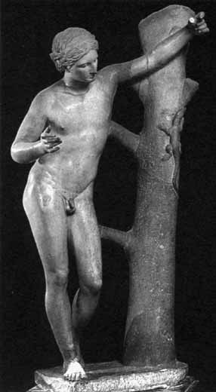
Für den Kunstliebhaber, der eine Vorliebe für berühmte Kunstwerke hat:

Sauroctonos Corinthius
Ad te reptanti, puer insidiose, lacertae
parce; cupit digitis illa perire tuis.
(Martial XIV, 172)

